ФЕДЕРАЛЬНОЕ ГОСУДАРСТВЕННОЕ БЮДЖЕТНОЕ ОБРАЗОВАТЕЛЬНОЕ
УЧРЕЖДЕНИЕ ВЫСШЕГО ОБРАЗОВАНИЯ
«САНКТ-ПЕТЕРБУРГСКИЙ ГОСУДАРСТВЕННЫЙ УНИВЕРСИТЕТ ТЕЛЕКОММУНИКАЦИЙ ИМ. ПРОФ. М.А. БОНЧ-БРУЕВИЧА»
(СПбГУТ)

АРХАНГЕЛЬСКИЙ КОЛЛЕДЖ ТЕЛЕКОММУНИКАЦИЙ
ИМ. Б.Л. РОЗИНГА (ФИЛИАЛ) СПбГУТ
(АКТ (ф) СПбГУТ)

КУРСОВОЙ ПРОЕКТ
НА ТЕМУ
РАЗРАБОТКА ПОДСИСТЕМЫ ДЛЯ УПРАВЛЕНИЯ
СОРЕВНОВАНИЯМИ ПО ТХЭКВОНДО
Л109. 25КП01. 012 ПЗ
(Обозначение документа)

МДК.02.01 Технология разработки
программного обеспечения

Студент | ИСПП-21 |  | 08.12.2025 | В.А. Колосов
 | (Группа) | (Подпись) | (Дата) | (И.О. Фамилия)
Преподаватель |  |  | 09.12.2025 | Ю.С. Маломан
 |  | (Подпись) | (Дата) | (И.О. Фамилия)

Архангельск 2025

СОДЕРЖАНИЕ
Перечень сокращений и обозначений 3
Введение 4
1 Анализ и разработка требований 6
1.1 Назначение и область применения 6
1.2 Постановка задачи 6
1.3 Выбор состава программных и технических средств 8
2 Проектирование программного обеспечения 10
2.1 Проектирование интерфейса пользователя 10
2.2 Разработка архитектуры программного обеспечения 11
2.3 Проектирование базы данных 11
3 Разработка и интеграция модулей программного обеспечения 13
3.1 Разработка программных модулей 13
3.2 Реализация интерфейса пользователя 16
3.3 Разграничение прав доступа пользователей 19
3.4 Экспорт и импорт данных 19
4 Тестирование и отладка программного обеспечения 22
4.1 Структурное тестирование 22
4.2 Функциональное тестирование 23
5 Инструкция по эксплуатации программного обеспечения 24
5.1 Установка программного обеспечения 24
5.2 Инструкция по работе 25
Заключение 29
Список использованных источников 30

ПЕРЕЧЕНЬ СОКРАЩЕНИЙ И ОБОЗНАЧЕНИЙ
В настоящем курсовом проекте применяют следующие сокращения и обозначения:
АРОО – архангельская региональная общественная организация
БД – база данных
ГТФ – глобальная федерация тхэквондо
ОС – операционная система
ПК – персональный компьютер
ПО – программное обеспечение
СУБД – система управления базами данных

API – интерфейс программирования приложения
ASP – технология динамического создания веб-страниц на стороне сервера
DTO – объект передачи данных
ERD – диаграмма «сущность-связь»
HTTP – протокол передачи гипертекста
IDE – интегрированная среда разработки
MVVM – архитектурный паттерн проектирования
SDK – комплект для разработки программного обеспечения
SQL – язык структурированных запросов
WPF – платформа для построения графических интерфейсов Windows

ВВЕДЕНИЕ
В современных условиях для эффективного управления соревнованиями важны оперативность, точность данных и прозрачность процессов. Спортивные федерации и клубы сталкиваются с проблемами, связанными с учетом данных об участниках, формированием турнирных сеток и подсчетом результатов.
Разработка подсистемы для управления соревнованиями по тхэквондо позволит значительно упростить процесс организации турниров, улучшить взаимодействие с участниками и повысить общую эффективность проведения турниров.
Актуальность разрабатываемого проекта заключается в автоматизации процессов формирования турнирных сеток и учета участников турниров в спортивных организациях.
Целью курсового проектирования является разработка подсистемы, обеспечивающей возможность комплексного управления турнирами по тхэквондо, включая учет участников, формирование турнирных сеток и отслеживания результатов поединков в реальном времени.
Для достижения поставленной цели требуется решить следующие задачи:
- провести сбор и анализ требований целевой аудитории (спортивные федерации, тренеры, организаторы турниров);
- проанализировать информационные источники по предметной области;
- изучить существующие решения в области автоматизации проведения турниров;
- спроектировать архитектуру подсистемы;
- спроектировать диаграмму использования подсистемы;
- выбрать состав программных и технических средств для реализации проекта;
- спроектировать БД;
- создать БД в выбранной СУБД;
- разработать API для взаимодействия клиентских приложений с БД;
- реализовать разграничение прав доступа пользователей (организаторы, судьи);
- обеспечить защиту данных;
- разработать пользовательский интерфейс;
- реализовать функциональность регистрации участников в турнире;
- реализовать функциональность формирования турнирных сеток;
- реализовать функциональность проведения поединков;
- выполнить структурное тестирование ПО;
- выполнить функциональное тестирование ПО;
- разработать программную документацию;
- разработать эксплуатационную документацию.
В результате выполнения поставленных задач будет создана подсистема для управления соревнованиями, которая значительно упростит процесс формирования турнирных сеток и повысит скорость обработки данных участников турниров.

Анализ и разработка требований

Назначение и область применения
Основным назначением подсистемы является автоматическое формирование турнирных сеток и учет участников турнира, что позволит снизить временные затраты организаторов и судей на турнирах и минимизировать человеческие ошибки.
ПО предназначено для использования организаторами турниров по тхэквондо, судьями и участниками турниров в АРОО «Федерация тхэквондо ГТФ», а также в других спортивных федерациях и объединениях, осуществляющих проведение соревнований по тхэквондо по правилам ГТФ.

Постановка задачи
Необходимо разработать оконное приложение, в котором будут реализованы следующие функциональные возможности:
- автоматическое формирование турнирных сеток;
- просмотр и редактирование данных о результатах поединков;
- просмотр и редактирование данных о турнирах;
- просмотр и редактирование данных о категориях;
- формирование отчетов по результатам соревнований в формате *.docx;
- экспорт и импорт информации об участниках в формате *.xlsx.
Интерфейс должен быть интуитивно понятен для пользователя.
В подсистеме должна быть обязательная авторизация пользователей.
Гость – неавторизованный пользователь, имеющий доступ к просмотру списка турниров, а также возможность зарегистрироваться в системе и выполнить вход.
Судья может просматривать список турниров, состав их участников и турнирные сетки и вносить результаты боёв в режиме реального времени.
Организатор имеет полный доступ ко всем функциям подсистемы, а также может формировать турнирные сетки, редактировать данные о категориях, участниках и турнирах.
На рисунке 1 изображена диаграмма вариантов использования подсистемы.
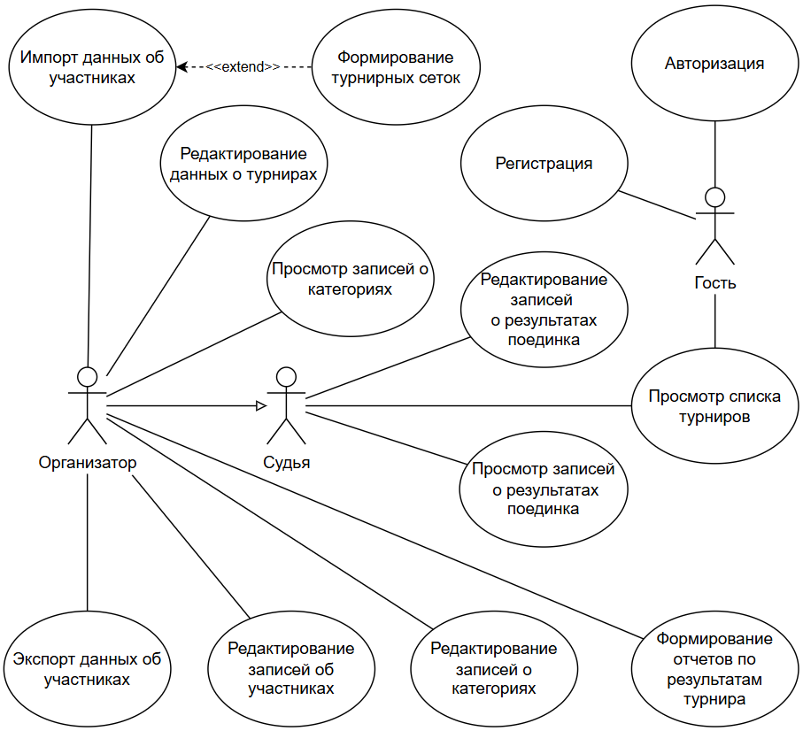
Рисунок 1 – Диаграмма вариантов использования
Работа с системой осуществляется по следующему алгоритму:
- пользователь входит в систему;
- организатор создает запись о новом турнире, заполняя всю информацию о нем;
- организатор создает записи о категориях в созданном турнире;
- система автоматически проверяет все данные и добавляет запись о турнире в общий список;
- организатор турнира импортирует данные об участниках;
- на основе данных об участниках автоматически формируются турнирные сетки;
- в ходе проведения турнира и отдельных поединков судьи и организаторы вносят информацию о результатах поединков;
- после завершения всех поединков в каждой категории система автоматически определяет победителей и призеров;
- организатор формирует и экспортирует отчеты по итогам турнира.

Выбор состава программных и технических средств
Работа с оконным приложением будет осуществляться на ПК и ноутбуках с ОС Windows (Windows 10 и выше).
В качестве СУБД выбрана MySQL 8.0, так как эта СУБД обладает высокой производительностью, масштабируемостью и простотой в использовании, что позволяет эффективно обрабатывать данные о турнирах в реальном времени.
Клиентская и серверная части приложения будут разработаны на C#, так как с помощью этого языка можно эффективно создавать современные приложения с использованием технологии WPF для клиентской части и Web-API ASP.NET Core для серверной части.
Для разработки оконного приложения будет использоваться IDE Visual Studio 2022, так как эта среда предлагает удобные инструменты для работы с C#, включая инструменты для работы с Git и средства отладки.
Для функционирования системы на стороне сервера необходимы следующие программные и технические средства:
- ОС Ubuntu Server версии 24 и выше;
- сервер БД MySQL версии не ниже 8.0;
- процессор частотой 2 ГГц;
- свободная оперативная память 4 ГБ;
- свободное место на диске не менее 1 ГБ.
Для функционирования системы на стороне клиента необходимы следующие программные и технические средства:
- ОС Windows 10 и выше;
- .NET 8.0;
- процессор частотой 2 ГГц;
- свободная оперативная память 4 ГБ;
- свободное место на диске не менее 1 ГБ;
- постоянное подключение к локальной сети или сети интернет.
Указанный набор программных средств обеспечит эффективное функционирование оконного приложения.

Проектирование программного обеспечения

Проектирование интерфейса пользователя
В рамках разработки оконного приложения создан интерфейс пользователя в виде набора wireframe при помощи инструмента draw.io. Эти визуальные представления позволяют представить структуру приложения, его основные элементы и функциональность.
Wireframe страниц «Авторизация», «Турниры», «Создание турнира», «Редактирование турнира» представлен на рисунке 2.
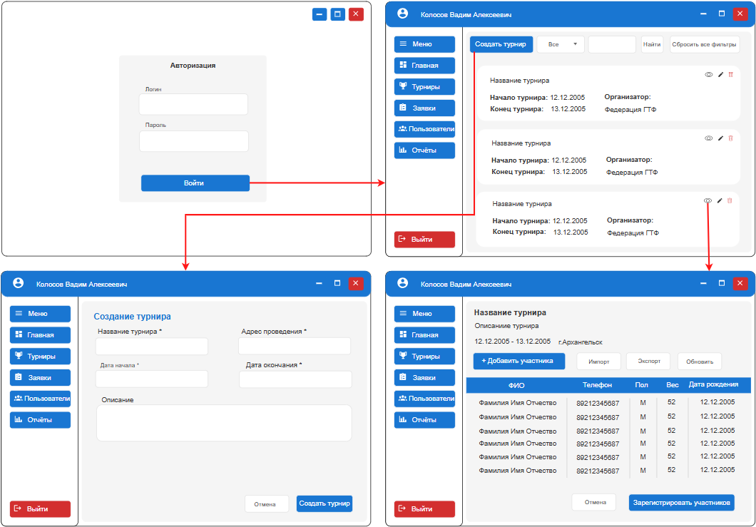
Рисунок 2 – Wireframe основных окон подсистемы
Для оконного приложения были выбраны следующие цвета:
- основной цвет: #FF1976D2;
- цвет фона: #FFF5F5F5;
- основной цвет текста: #FF333333;
- вторичный цвет текста: #FF666666.

Разработка архитектуры программного обеспечения
Архитектура построена на основе клиент-серверной модели и включает в себя несколько ключевых компонентов: оконное приложение, БД, API, позволяющий клиенту взаимодействовать с сервером. Диаграмма развертывания изображена на рисунке 3.
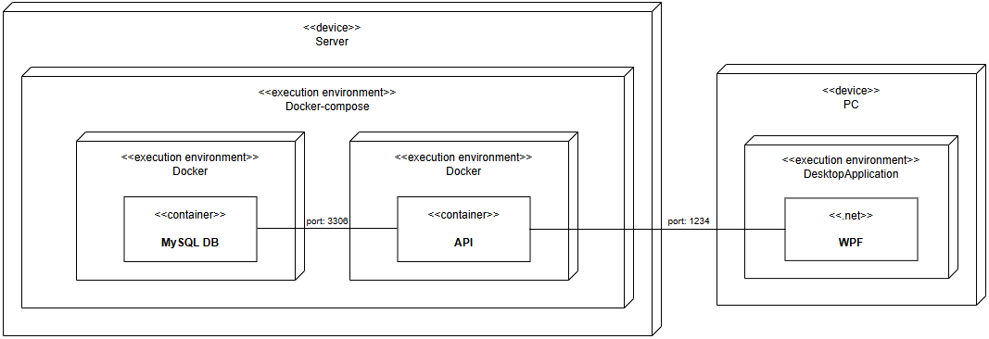
Рисунок 3 – Диаграмма развертывания

Проектирование базы данных
В рамках проектирования подсистемы требуется разработать БД для хранения данных о турнирах, их участниках и турнирах, турнирных сетках и пользователях.
БД спроектирована с учетом нормализации до третьей нормальной формы [3], что минимизирует избыточность данных и обеспечивает целостность информации.

На рисунке 4 в виде ERD показана физическая модель предметной области, созданная при помощи MySQL Workbench.
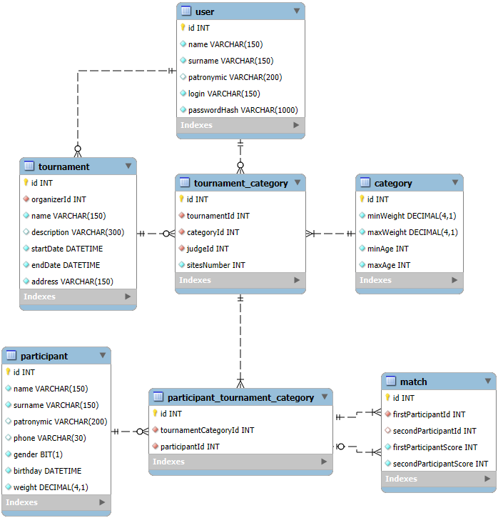
Рисунок 4 – Физическая модель БД

Разработка и интеграция модулей программного обеспечения

Разработка программных модулей
В ходе проектирования разработаны БД в MySQL Workbench, Web-API, оконное приложение WPF на C# в Visual Studio 2022.
Приложение разрабатывается с использованием паттерна проектирования MVVM [4]. Для передачи данных между клиентом и сервером используются DTO, которые обеспечивают сериализацию и десериализацию объектов при сетевом взаимодействии [2].
Взаимодействие приложения с сервером осуществляется при помощи HTTP-запросов к Web-API с использованием библиотеки Entity Framework Core. С помощью данной библиотеки реализованы модели и контекст БД. Ответы возвращаются в виде HTTP-статуса и ссылки на созданный объект. Для выполнения HTTP-запросов использован HttpClient. Код метода создания записи о турнире в БД отправкой POST-запроса на сервер представлен листингом 1.
Листинг 1 – Код метода PostTournament
[HttpPost]
public async Task<IActionResult> PostTournament(TournamentDto tournamentDto)
{

//Создание нового объекта Tournament на основе данных из DTO
var tournament = new Tournament
{
Id = tournamentDto.Id,
Name = tournamentDto.Name,
Description = tournamentDto.Description,
StartDate = tournamentDto.StartDate,
EndDate = tournamentDto.EndDate,
Address = tournamentDto.Address,
OrganizerId = tournamentDto.OrganizerId
};

//Добавление турнира в контекст базы данных
context.Tournaments.Add(tournament);
//Сохранение изменений в базе данных
await context.SaveChangesAsync();
//Возврат ответа 201 Created с ссылкой на созданный ресурс
return CreatedAtAction("GetTournament", new { id = tournamentDto.Id }, tournament);
}
Для получения списка турниров в приложении разработан метод LoadTournaments, код которого представлен листингом 2.
Листинг 2 – Код метода LoadTournaments
[RelayCommand]
private async Task LoadTournaments()
{
//Установка флага загрузки в true для отображения индикатора загрузки
IsLoading = true;

try
{
// Асинхронное получение списка турниров из сервиса
var tournaments = await _tournamentService.GetAllAsync();
// Проверка, что полученные данные не null
if (tournaments is not null)
{
_allTournaments.Clear();
// Добавление каждого турнира в коллекцию с проверкой на null
foreach (var tournament in tournaments)
{
if (tournament is not null)
_allTournaments.Add(tournament);
}
}
// Применение фильтров к загруженным данным
ApplyFilters();
}
catch (Exception ex)
{
// Обработка ошибок с выводом сообщения пользователю
MessageBox.Show($"Ошибка загрузки турниров: {ex.Message}", "Ошибка");
}
finally
{
// Сброс флага загрузки независимо от результата выполнения
IsLoading = false;
}
}
Изменение информации в БД осуществляется посредством Web-API приложения, код метода изменения информации о турнире по идентификатору представлен листингом 3.
Листинг 3 – Код функции PutTournament
[HttpPut("{id}")]
public async Task<IActionResult> PutTournament(int id, TournamentDto tournamentDto)
{
//Проверка соответствия идентификатора в URL и в теле запроса
if (id != tournamentDto.Id)
return BadRequest();

try
{
//Создание объекта Tournament на основе данных из DTO
var tournament = new Tournament
{
Id = tournamentDto.Id,
Name = tournamentDto.Name,
Description = tournamentDto.Description,
StartDate = tournamentDto.StartDate,
EndDate = tournamentDto.EndDate,
Address = tournamentDto.Address,
OrganizerId = tournamentDto.OrganizerId
};

//Установка состояния сущности как измененной для обновления в БД
context.Entry(tournament).State = EntityState.Modified;
//Сохранение изменений в базе данных
await context.SaveChangesAsync();
}
catch (DbUpdateConcurrencyException)
{
// Обработка ошибки параллельного доступа к данным
if (!TournamentExists(id))
return NotFound(); // Турнир не найден
return BadRequest();
}

// Возврат статуса 204 No Content при успешном обновлении
return NoContent();
}

Реализация интерфейса пользователя
Интерфейс приложения реализован с использованием постраничной навигации в статичном главном окне. В приложении разработаны различные элементы управления, стили и карточки для упрощения работы. Навигация в приложении осуществляется с помощью бокового меню, которое обеспечивает переход между страницами.
Для отображения информации о турнире разработана карточка, вид которой представлен на рисунке 5.
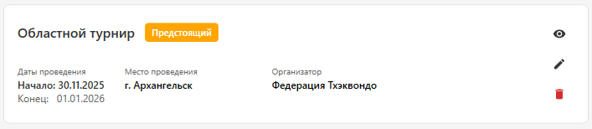
Рисунок 5 – Tournament Manager. Вид карточки турнира
Фрагмент кода вида карточки турнира, формирующий кнопки управления, представлен листингом 4.
Листинг 4 – Фрагмент кода вида карточки турнира
<StackPanel Grid.Column="1"
HorizontalAlignment="Right"
VerticalAlignment="Top">
<!—Код для просмотра деталей турнира -->
<Button Command="{Binding DataContext.ViewTournamentDetailsCommand, RelativeSource={RelativeSource AncestorType=ItemsControl}}"
CommandParameter="{Binding}"
Style="{StaticResource IconButtonStyle}">
<!—- Иконка "глаз" для визуального обозначения просмотра -->
<materialDesign:PackIcon Kind="Eye"/>
</Button>
<!—Кнопка для редактирования турнира -->
<Button Command="{Binding DataContext.EditTournamentCommand, RelativeSource={RelativeSource AncestorType=ItemsControl}}"
CommandParameter="{Binding}"
Style="{StaticResource IconButtonStyle}">
<!-- Иконка "карандаш" для визуального обозначения редактирования -->
<materialDesign:PackIcon Kind="Pencil"/>
</Button>

<!-- Кнопка для удаления турнира -->
<Button Command="{Binding DataContext.DeleteTournamentCommand, RelativeSource={RelativeSource AncestorType=ItemsControl}}"
CommandParameter="{Binding}"
Style="{StaticResource IconButtonStyle}"
Foreground="{StaticResource ErrorBrush}">
<!-- Иконка "корзина" для визуального обозначения удаления -->
<materialDesign:PackIcon Kind="Delete"/>
</Button>
</StackPanel>
В приложении также разработаны стили для различных элементов интерфейса. Фрагмент кода стиля для кнопки в виде иконки представлен листингом 5.
Листинг 5 – Фрагмент кода стиля для кнопки в виде иконки
<Style x:Key="IconButtonStyle" TargetType="Button">
<!— Свойства высоты и ширины элемента -->
<Setter Property="Width" Value="36"/>
<Setter Property="Height" Value="36"/>
<!— Свойство отступов элемента -->
<Setter Property="Padding" Value="8"/>
<!— Свойства цвета фона элемента -->
<Setter Property="Background" Value="Transparent"/>
<Setter Property="BorderBrush" Value="Transparent"/>
<!— Свойство толщины границы элемента -->
<Setter Property="BorderThickness" Value="0"/>
<!— Свойство цвета шрифта элемента -->
<Setter Property="Foreground" Value="{StaticResource TextPrimaryBrush}"/>
<!— Свойство определения типа курсора при наведении на элемент -->
<Setter Property="Cursor" Value="Hand"/>
<!— Свойство вертикального выравнивания контента внутри элемента -->
<Setter Property="VerticalContentAlignment" Value="Top"/>
<Setter Property="Template">
<Setter.Value>
<!— Шаблон кнопки -->
<ControlTemplate TargetType="Button">
<Border x:Name="border"
Background="{TemplateBinding Background}"
BorderBrush="{TemplateBinding BorderBrush}"
BorderThickness="{TemplateBinding BorderThickness}"
CornerRadius="18"
Width="{TemplateBinding Width}"
Height="{TemplateBinding Height}">
<ContentPresenter x:Name="contentPresenter" Content="{TemplateBinding Content}" ContentTemplate="{TemplateBinding ContentTemplate}" HorizontalAlignment="Center" VerticalAlignment="Center"/>
</Border>
<!— Триггеры для визуальной обратной связи
кнопки -->
<ControlTemplate.Triggers>
<!-- Изменение фона при наведении курсора -->
<Trigger Property="IsMouseOver" Value="True">
<Setter TargetName="border" Property="Background" Value="{StaticResource SecondaryBrush}"/>
</Trigger>
<!-- Изменение фона при нажатии кнопки -->
<Trigger Property="IsPressed" Value="True">
<Setter TargetName="border" Property="Background" Value="{StaticResource BorderBrush}"/>
</Trigger>
<!-- Стиль для неактивного состояния -->
<Trigger Property="IsEnabled" Value="False">
<Setter Property="Foreground" Value="{StaticResource TextHintBrush}"/>
</Trigger>
</ControlTemplate.Triggers>
</ControlTemplate>
</Setter.Value>
</Setter>
</Style>

Разграничение прав доступа пользователей
Разграничение прав доступа реализовано разделением организаторов и судей по разным таблицам БД. Права организатора у пользователя появляются при значении True в поле IsOrganizer.
Пример кода разграничения прав пользователей приложения представлен листингом 6.
Листинг 6 – Код разграничения прав пользователей приложения
private void InitializeNavigation()
{
//Инициализация коллекции элементов меню
MenuItems = new ObservableCollection<MenuItem>();

//Проверка роли пользователя (организатор или обычный пользователь)
if (CurrentUser.IsOrganizer)
{
//Добавление пунктов меню для организатора
MenuItems.Add(new MenuItem("Заявки", new RelayCommand(() => Navigate("Applications")), "ClipboardList"));
MenuItems.Add(new MenuItem("Пользователи", new RelayCommand(() => Navigate("Users")), "AccountGroup"));
MenuItems.Add(new MenuItem("Отчёты", new RelayCommand(() => Navigate("Reports")), "ChartBar"));
}
else
{
//Добавление пунктов меню для обычного пользователя
MenuItems.Add(new MenuItem("Мои площадки", new RelayCommand(() => Navigate("MyMatches")), "Stadium"));
MenuItems.Add(new MenuItem("Судьи", new RelayCommand(() => Navigate("Judges")), "Gavel"));}}

Экспорт и импорт данных
Для автоматизации процесса получения данных об участниках из турнира в приложении реализован экспорт файла в формате xslx. Код метода экспорта данных об участниках представлен листингом 7.
Листинг 7 – Код метода ExportParticipants
[RelayCommand]
private async Task ExportParticipants()
{
//Проверка прав доступа: только организаторы могут экспортировать участников
if (!IsOrganizer)
{
MessageBox.Show("Доступ запрещен. Только организаторы могут экспортировать участников.", "Ошибка доступа");
return;
}

try
{
//Проверка наличия участников для экспорта
if (!Participants.Any())
{
MessageBox.Show("Нет участников для экспорта", "Экспорт");
return;
}

//Настройка диалога сохранения файла
var saveFileDialog = new SaveFileDialog
{
Filter = "Excel files (*.xlsx)|*.xlsx|All files (*.*)|*.*",
Title = "Сохранить файл с участниками",
FileName = $"Участники_турнира_{DateTime.Now:yyyy-MM-dd}.xlsx"
};

//Если пользователь выбрал место сохранения и подтвердил
if (saveFileDialog.ShowDialog() == true)
{
//Включение индикатора загрузки
IsLoading = true;

//Асинхронный экспорт данных в Excel файл
await Task.Run(() => ExportToExcel(saveFileDialog.FileName));

//Уведомление пользователя об успешном экспорте
MessageBox.Show($"Участники успешно экспортированы в файл: {saveFileDialog.FileName}", "Экспорт завершен");
}
}
catch (Exception ex)
{
//Обработка ошибок при экспорте
MessageBox.Show($"Ошибка при экспорте участников: {ex.Message}", "Ошибка экспорта");
}
finally
{
//Выключение индикатора загрузки в любом случае
IsLoading = false;
}
}
Для автоматизации добавления данных об участниках в турнир реализован импорт из файла в формате xslx. Фрагмент кода метода импорта данных об участниках представлен листингом 8.
Листинг 8 – Фрагмент кода метода ImportParticipants
//Настройка диалога выбора файла для импорта
var openFileDialog = new OpenFileDialog
{
Filter = "Excel files|*.xlsx;*.xls|All files|*.*",
Title = "Выберите файл для импорта участников"
};
//Если пользователь выбрал файл и подтвердил выбор
if (openFileDialog.ShowDialog() == true)
{
// Включение индикатора загрузки
IsLoading = true;

//Парсинг Excel-файла и получение списка участников
var importedParticipants = await ParseExcelFile(openFileDialog.FileName);
//Если участники были успешно импортированы
if (importedParticipants.Any())
{
//Добавление каждого участника в основную коллекцию
foreach (var participant in importedParticipants)
Participants.Add(participant);
//Установка флага наличия несохраненных изменений
HasUnsavedChanges = true;
MessageBox.Show($"Успешно импортировано {importedParticipants.Count} участников", "Импорт завершен");
}
else
{
MessageBox.Show("Не удалось импортировать участников из файла", "Ошибка импорта");
}
}

Тестирование и отладка программного обеспечения

Структурное тестирование
Во время проектирования проведено тестирование методом белого ящика метода редактирования информации о категории в Web-API, результаты которого представлены в таблице 1 [1].
Таблица 1 – Результаты тестирования метода редактирования информации о категории
Действие | Ожидаемый результат | Фактический результат
1) Проверить, что категория с переданным id существует  2) Выполнить PUT запрос в API с телом:  {  “id”: 0,  “minWeight”: 50,  “maxWeight”: 100,  “minAge”: 15,  “maxAge”: 20  } | Получение HTTP-ответа 404 Not Found. В ответе получены время, тип ошибки и информация о том, что категория не найдена | Совпадает с ожидаемым
1) Проверить, что категория с переданным id существует  2) Выполнить PUT запрос в API с телом:  {  “id”: 20,  “minWeight”: 350,  “maxWeight”: 400,  “minAge”: 100,  “maxAge”: 100  } | Получение HTTP-ответа 400 Undocumented. В ответе получены время, тип ошибки и информация о том, что превышено значение в полях minWeight и maxWeight | Совпадает с ожидаемым
1) Проверить, что категория с переданным id существует  2) Выполнить PUT запрос в API с телом:  {  “id”: 20,  “minWeight”: 75,  “maxWeight”: 85,  “minAge”: 18,  “maxAge”: 25  } | Получения HTTP-ответа 204 Undocumented. В ответе получено время обновления информации о категории | Совпадает с ожидаемым

Функциональное тестирование
Во время разработки проведено функциональное тестирование приложения методом черного ящика [5], результаты тестирования представлены в таблице 2.
Таблица 2 – Результаты тестирования приложения методом черного ящика
Действие | Ожидаемый результат | Фактический результат
Нажать на кнопку трехстрочного меню | Скрытие меню навигации, скрытие текста кнопок перехода между страницами | Совпадает с ожидаемым
Нажать на кнопку «Турниры» в навигационном меню | Отображение списка всех турниров в рабочей области с элементами управления и фильтрации | Совпадает с ожидаемым
Нажать на кнопку «Создать турнир» на странице со списком турниров | Переход на экран «Создание турнира» | Совпадает с ожидаемым
Нажать на кнопку «Создать турнир» на странице создания турниров | Отображение в модальном окне ошибки валидации, т.к. поля не заполнены | Совпадает с ожидаемым
Нажать на кнопку «Отмена» на странице создания турниров | Переход на страницу со списком турниров | Совпадает с ожидаемым
Нажать на кнопку с иконкой «глаз» на карточке турнира | Переход на форму «Детали турнира» | Совпадает с ожидаемым
Выделить определенный диапазон участников в таблице, нажать кнопку «Удалить», подтвердить удаление | Отображение модального окна с подтверждением удаления, удаление диапазона участников с таблицы | Совпадает с ожидаемым
Продублировать в таблице информацию о нескольких участниках, нажать кнопку «Убрать дубликаты» | Отображение модального окна с информацией об удаленных дубликатах | Совпадает с ожидаемым
Нажать на кнопку «Управление категориями» | Открытие окна взаимодействия с категориями турнира | Совпадает с ожидаемым
Выбрать категорию «70-80 кг, 18-20 лет» в списке со всеми категориями, нажать на кнопку «Корзина», подтвердить удаление | Категория «70-80 кг, 18-20 лет» удалена из списка | Совпадает с ожидаемым

По результатам тестирования можно сделать вывод, что разработанное приложение работает корректно и согласно ожиданиям.

Инструкция по эксплуатации программного обеспечения

Установка программного обеспечения
Для функционирования подсистемы на стороне сервера достаточны следующие программные и технические средства:
- ОС Ubuntu Server версии 24 и выше;
- процессор частотой 2 ГГц;
- свободная оперативная память 4 ГБ;
- свободное место на диске не менее 1 ГБ;
- дополнительные компоненты; Docker, docker-compose, MySQL 8.0, .Net SDK версии 8.0;
- постоянное подключение к локальной сети или сети интернет.
Для установки серверной части необходимо выполнить следующую последовательность действий:
- поместить файлы проекта на сервер;
- добавить в корень проекта файл .env и задать значения переменных окружения (представлен листингом 8);
- в корневой папке проекта через терминал выполнить команду docker compose up -d.
Листинг 8 – Пример файла .env
DB_ROOT_PASSWORD=YOUR_ROOT_PASSWORD
DB_NAME=YOUR_DB_NAME //Имя БД
DB_USER=YOUR_DB_USER //Имя пользователя в БД
DB_PASSWORD=YOUR_PASSWORD //Пароль пользователя в БД
ASPNETCORE_ENVIRONMENT=Production
FRONTEND_API_URL=https://api.YOUR_DOMEN_NAME
DB_VOLUME_NAME=YOUR_DB_VOLUME_NAME
Для функционирования приложения на стороне клиента достаточны следующие программные и технические средства:
- ОС Windows 10 и выше;
- .NET 8.0;
- процессор частотой 2 ГГц;
- свободная оперативная память 4 ГБ;
- свободное место на диске не менее 1 ГБ;
- постоянное подключение к локальной сети или сети интернет.
Для начала работы с приложением необходимо распаковать архив с проектом и запустить файл Tournament Manager.exe.
В приложении используются следующие данные для авторизации:
- логин – organizer;
- пароль – admin123.

Инструкция по работе
При запуске приложения пользователь перенаправляется на страницу авторизации, где ему необходимо ввести учетные данные для входа в систему. Страница авторизации представлена на рисунке 6. После авторизации у пользователя определяется роль в системе: организатор или судья. В зависимости от роли пользователь имеет разные права на определенные функции.
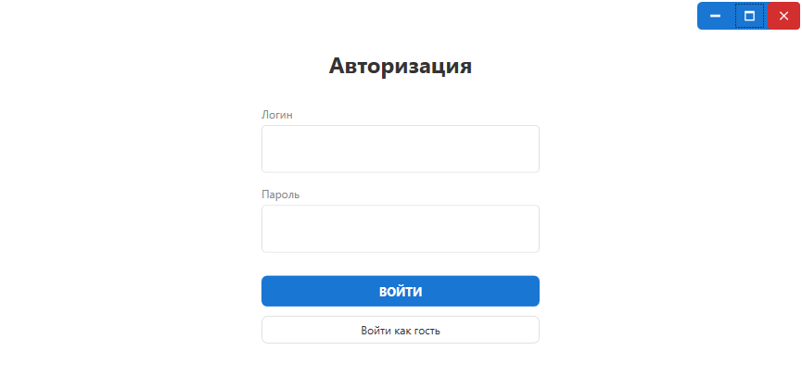
Рисунок 6 – Tournament Manager. Вид страницы авторизации
После успешной авторизации пользователь попадает на главную страницу (рисунок 7), на которой отображается приветствие пользователя.
Также на главном окне слева расположено навигационное меню, которое можно сузить путем нажатия кнопки трехстрочного меню. В нижней части меню расположена кнопка выхода, при ее нажатии осуществляется переход на страницу авторизации.
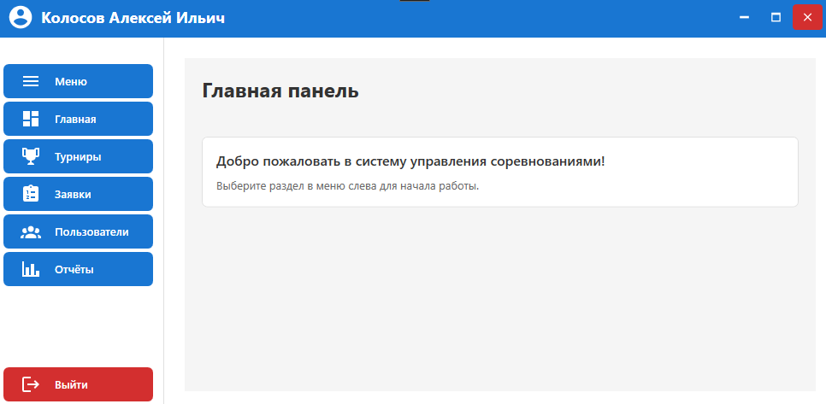
Рисунок 7 – Tournament Manager. Вид главной страницы
При нажатии на кнопку «Турниры» осуществляется переход к странице работы с турнирами (рисунок 8).
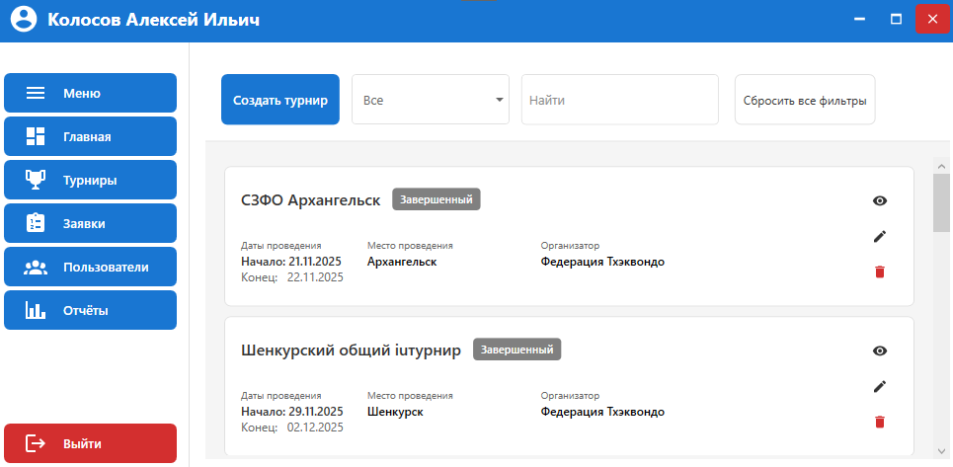
Рисунок 8 – Tournament Manager. Вид страницы работы с турнирами
Информацию о турнире можно удалить или отредактировать. Также есть возможность перехода к странице его деталей (рисунок 9) по кнопке-иконке «Просмотр». На странице есть все инструменты и функции для проведения турнира, в том числе переход к странице турнирных сеток (рисунок 10).
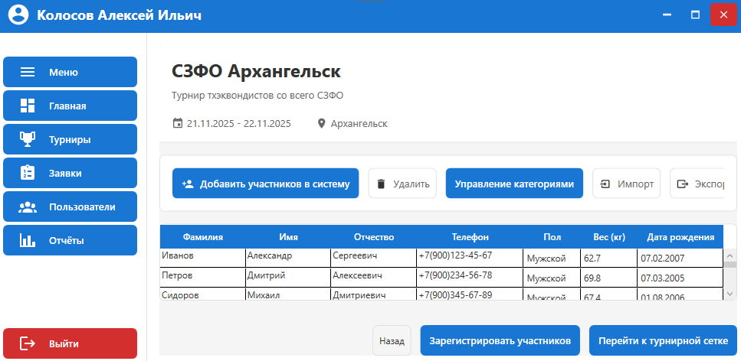
Рисунок 9 – Tournament Manager. Вид страницы деталей турнира
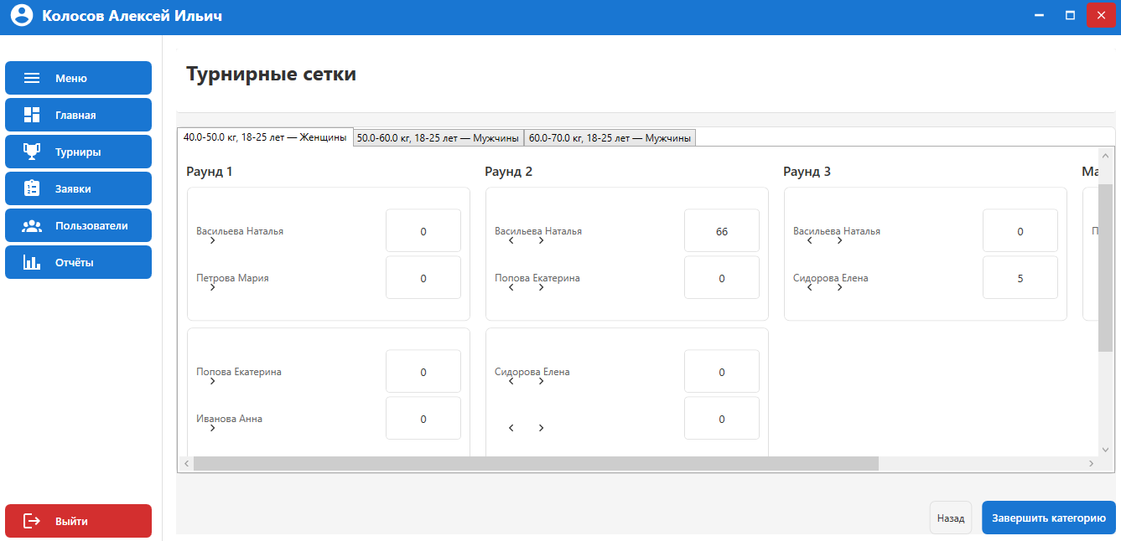
Рисунок 10 – Tournament Manager. Вид страницы просмотра турнирной сетки
Для редактирования и прикрепления судей к категориям и категорий к турниру реализовано модальное окно управления категориями (рисунок 11).
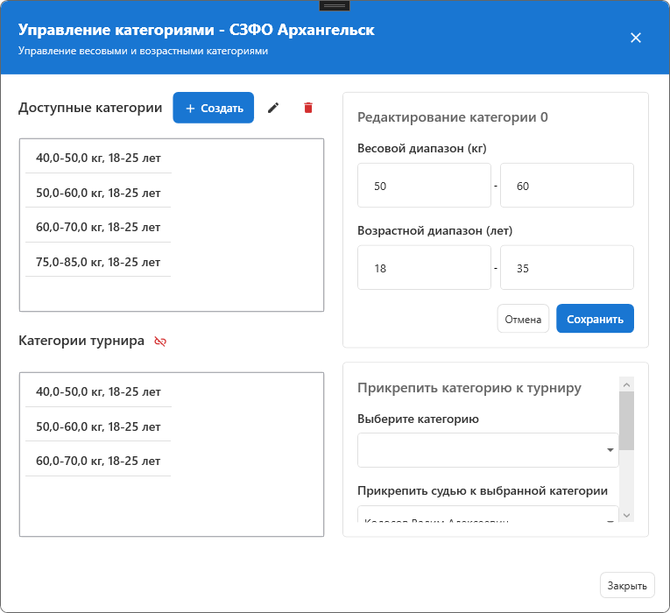
Рисунок 11 – Tournament Manager. Вид окна управления категориями
Также при выходе из приложения по кнопке «Закрыть» сохраняются учетные данные последнего авторизованного пользователя, соответственно при повторном запуске ввод учетных данных не потребуется.

Заключение
Разработанная подсистема управления соревнованиями по тхэквондо полностью соответствует современным требованиям к автоматизации спортивных мероприятий. В ходе проекта создан эффективный инструмент, который автоматизирует ключевые процессы: регистрацию участников, формирование турнирных сеток и ведение результатов поединков в реальном времени. Это позволяет устранить характерные для ручного учета ошибки и значительно сократить временные затраты организаторов.
Реализация проекта позволила решить актуальную проблему низкой оперативности обработки данных во время турниров, что напрямую влияет на качество их проведения. В процессе работы были получены практические навыки в проектировании архитектуры оконных приложений, разработке API, проектировании баз данных и реализации комплексных бизнес-процессов.
Применение современных технологий разработки и проектирования позволило создать надежное, безопасное и масштабируемое решение, отвечающее всем поставленным задачам. Внедрение данной подсистемы способствует повышению статуса проводимых соревнований, улучшает опыт взаимодействия для всех участников (спортсменов, тренеров, судей) и оптимизирует внутреннюю работу спортивных федераций.
Таким образом, цель курсового проекта достигнута, разработанный продукт представляет практическую ценность для предметной области. Полученный при разработке опыт имеет большое значение для дальнейшей профессиональной деятельности в сфере разработки программного обеспечения.
Все поставленные задачи выполнены в полном объёме, что подтверждает достижение цели проекта и обеспечивает создание готового к эксплуатации программного решения. Разработанная подсистема полностью соответствует заявленным требованиям и обладает необходимой надёжностью, безопасностью и удобством использования.

Список использованных источников
- Бек, К. Экстремальное программирование: разработка через тестирование. – Санкт-Петербург : Питер, 2021. – 224 с. – URL: https://ibooks.ru/bookshelf/376974/reading (дата обращения: 01.11.2025). – Режим доступа: для зарегистрир. пользователей. – Текст : электронный.
- Гагарина, Л. Г. Технология разработки программного обеспечения : учебное пособие / Л. Г. Гагарина, Е. В. Кокорева, Б. Д. Сидорова-Виснадул ; под ред. Л. Г. Гагариной. – Москва : ФОРУМ : ИНФРА-М, 2025. – 400 с. – URL: https://znanium.ru/catalog/product/2178802 (дата обращения: 12.11.2025). – Режим доступа: по подписке. – Текст : электронный.
- Мартишин, С. А. Базы данных. Практическое применение СУБД SQL и NoSQL-типа для проектирования информационных систем : учебное пособие / С. А. Мартишин, В. Л. Симонов, М. В. Храпченко. – Москва : ФОРУМ : ИНФРА-М, 2024. – 368 с. – URL: https://znanium.ru/catalog/product/2096940 (дата обращения: 23.11.2025). – Режим доступа: по подписке. – Текст : электронный.
- Тидвелл, Д. Разработка интерфейсов. Паттерны проектирования. 3-е изд. – Санкт-Петербург : Питер, 2022. – 560 с. – URL: https://ibooks.ru/bookshelf/386796/reading (дата обращения: 23.11.2025). – Режим доступа: для зарегистрир. пользователей. – Текст : электронный.
- Федорова, Г. Н. Разработка, внедрение и адаптация программного обеспечения отраслевой направленности : учебное пособие. – Москва : КУРС : ИНФРА-М, 2024. – 336 с. – URL: https://znanium.ru/catalog/product/2083407 (дата обращения: 24.11.2025). – Режим доступа: по подписке. – Текст : электронный.

